
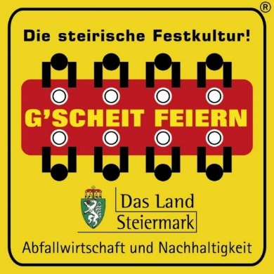
Einladung zum

Zero Waste

Laternenfest

Am: 07.11.2024
Von:17:00-19:00
Im Innenhof der KK Dreihackengasse

Liebe Familien!
Auch heuer freuen wir uns, mit Euch, Euren Kinder und Euren Liebsten unser Zero Waste Lichterfest am 07.11.2024 zu feiern.
Wir gestalten für Euch ein leckeres, mit regionalen Produkten gemachtes, Martinsstriezelbuffet, bei dem ihr Euch selbstständig bedienen könnt. Ebenfalls gibt es einen selbstgemachten Früchtetee.
Es gilt: Gib das, was es dir Wert ist!
Wir stellen Euch Häferl mit den Zeichen Eurer Kinder zur Verfügung um Plastikmüll zu vermeiden.
Gemeinsam singen wir Lichterlieder und spazieren dabei mit unseren recycelten Laternen durch den Innenhof.

Wir freuen uns auf Euren Besuch!
Euer Team der Dreihackengasse!


